Jobsheet 11

Praktikum

* Percobaan 1

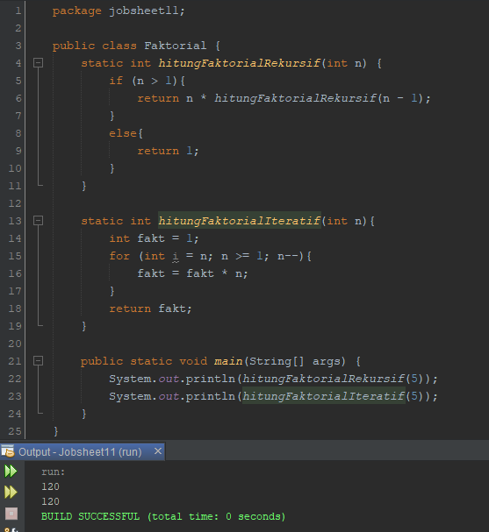

* Percobaan 2

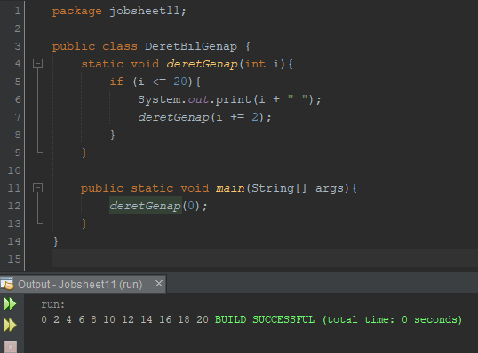

Pertanyaan

1. Apa yang dimaksud dengan fungsi rekursi?

Jawab :

**Rekursif** berarti suatu proses yang memanggil dirinya sendiri. Dalam **rekursif** sebenarnya terkandung pengertian prosedur atau **fungsi**.

1. Pada kasus-kasus seperti apa fungsi rekursif digunakan?

Jawab :

Pada kasus-kasus yang menggunakan perhitungan sacara berulang

1. Jelaskan perbedaan antara pendekatan rekursif dengan pendekatan iterative?

Jawab :

**Perulangan rekursif** merupakan salah satu metode didalam pemrograman yang mana dalam sebuah fungsi terdapat intruksi yang memanggil fungsi itu sendri, atau lebih sering disebut memanggil dirinya sendiri.

**Perulangan iteratif** merupakan perulangan yang melakukan proses perulangan terhadap sekelompok intruksi. Perulangan dilakukan dalam batasan syarat tertentu. Ketika syarat tersebut tidak terpenuhi lagi maka perulangan aka terhenti**.**

1. Pada class Faktorial di Percobaan 1, di dalam fungsi mana perhitungan nilai faktorial diselesaikan dengan pendekatan rekursif? Kemudian fungsi mana yang melakukan perhitungan nilai faktorial dengan pendekatan iteratif?

Jawab :

Rekursif

return n*hitungFaktorialRekursif(n-1);

Interatif

for(int i=n; i&amp;gt;=n; n--){

fakt=fakt*n;

}

1. Pada kasus pemanggilan fungsi rekursif hitungFaktorialRekursif(5), maka selanjutnya akan dipanggil fungsi hitungFaktorialRekursif() secara berulangkali.

Sampai kapan proses pemanggilan fungsi tersebut akan selesai?

Jawab :

akan berhenti apabila nilai dari variable n telah mencapai < 1.

1. Perhatikan class Faktorial di atas, jika pada baris ke 8, pada saat pemanggilan fungsi **hitungFaktorialRekursif** nilai parameter yang dilewatkan diganti dari **n-1** menjadi **n** saja, sehingga sintaks program menjadi:

**return n * hitungFaktorialRekursif(n);**

jawab :

Maka akan terjadi infinite loop.

karena nilai dari variable “n” akan tetap dan akan menjalankan program secara terus menerus

1. Lakukan modifikasi pada Percobaan 2 sehingga sistem menampilkan deret bilangan bulat kelipatan 5 mulai dari 5 sampai dengan 100!

Jawab :

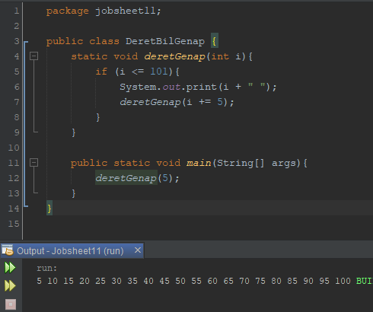

Tugas

1. (DeretDescendingRekursif). Buatlah program untuk menampilkan bilangan n sampai 0 dengan menggunakan fungsi rekursi.

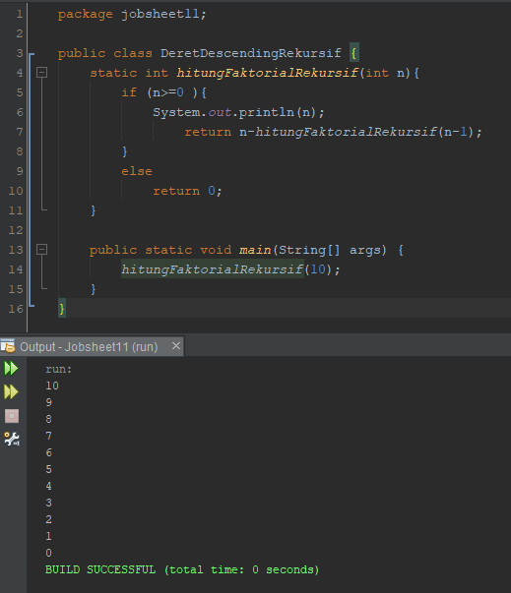

1. (PenjumlahanRekursif). Buatlah program yang di dalamnya terdapat fungsi rekursif untuk menghitung hasil penjumlahan dari n bilangan. Misal jika n=8, maka akan dihasilkan 1+2+3+4+5+6+7+8 = 36

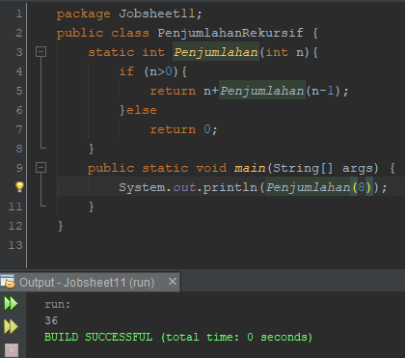

1. (PangkatRekursif). Buatlah program yang di dalamnya terdapat fungsi rekursif untuk menghitung nilai pangkat dari suatu bilangan. Misal jika bilangan n=5, pangkat=3, maka hasilnya 5x5x5 = 125

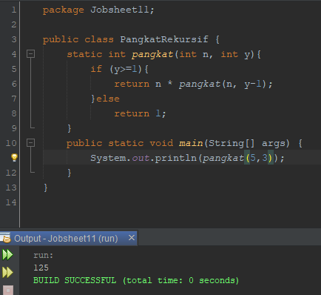

1. (Fibonacci). Buat program yang didalamnya terdapat 2 fungsi, yaitu fungsi untuk menampilkan deret fibonacci secara rekursif, dan fungsi untuk menampilkan deret fibonacci secara iteratif. Contoh deret fibonacci 0, 1, 1, 2, 3, 5, 8, 13, 21, …

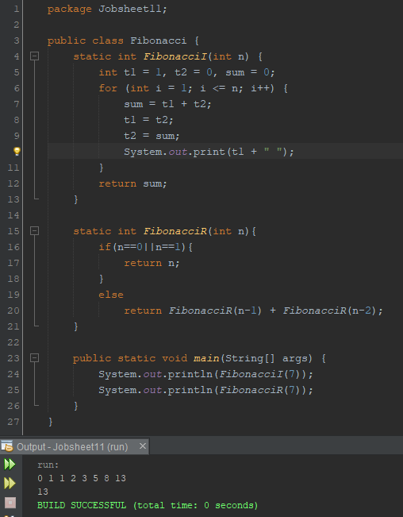

1. (CekPrimaRekursif). Buat program yang di dalamnya terdapat fungsi rekursif untuk mengecek apakah suatu bilangan n merupakan bilangan prima atau bukan. n dikatakan bukan bilangan prima jika ia habis dibagi dengan bilangan kurang dari n.

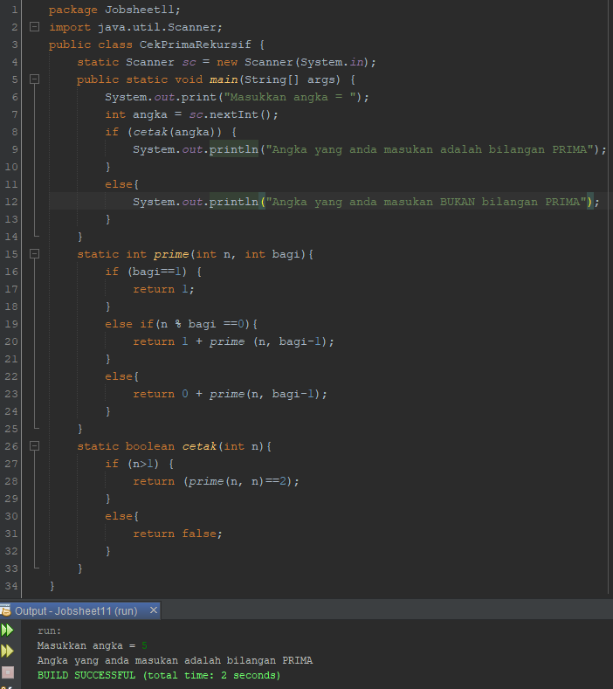

1. (FPBEuclidRekursif). Buat fungsi rekursif untuk mencari nilai FPB (Faktor Persekutuan Terbesar) dari dua bilangan, dengan menggunakan algoritma Euclid.

